Craic le Litriú
6. Líon na bearnaí.
- An bhfuil cead agam dul go dtí an leithreas?
- Ar maidin, scuabaim mo chuid fiacla le scuab fiacla agus taos fiacla.
- Ansin, líonaim an báisín le huisce.
- Ním m’aghaidh le uisce.
- Triomaím m’aghaidh le tuáille.
- Tógaim an pluga amach agus ritheann an t-uisce amach.

- Scriobh amach na focail seo i gceart.
- Scoona (b) uisce (c) báisín
(d) tuáille (e) leithreas (f) seampú

- Dathaigh na rudaí seo sa phictiúr:
- An leithreas 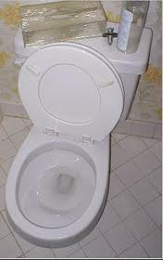
- An tuáille
- An báisín 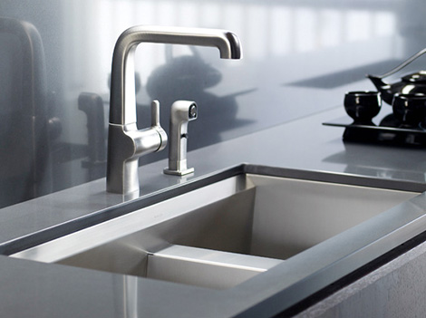
- An seampú 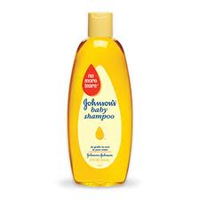
- An scáthán

